Справка подготовлена Башкирским
историко–культурным центром «Саитбаба»
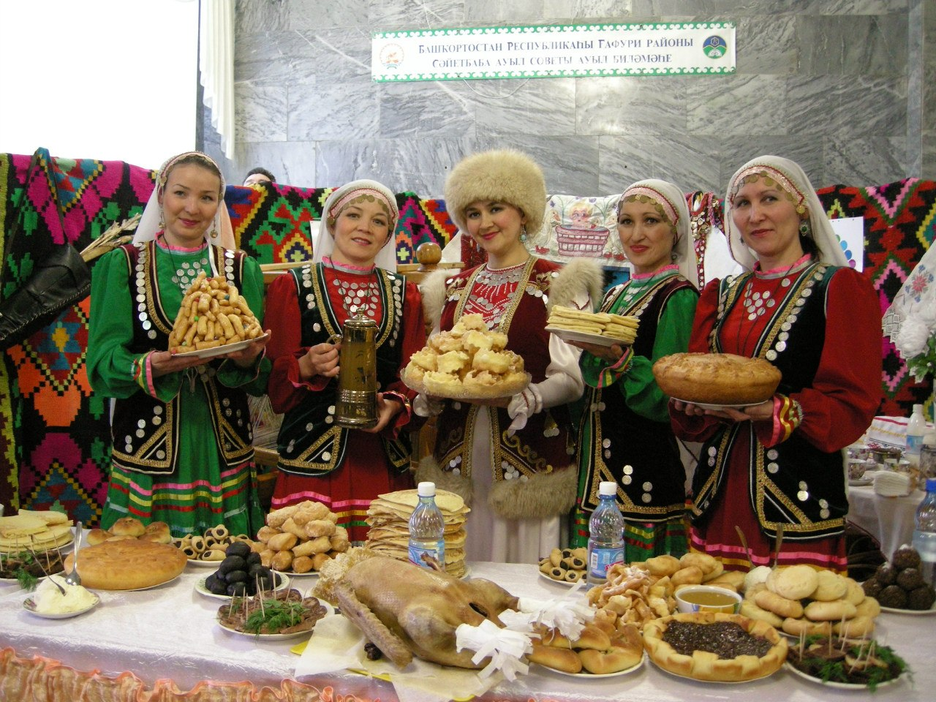

Башкиры –народ, населяющий Башкортостан. Они привыкли к суровому климату Урала и относятся к тюркам. Башкиры, как и все кочевники, издревле славились свободолюбием и воинственностью. И сейчас они сохранили храбрость, обостренное чувство справедливости, гордость, и упрямство в остаивании своих интересов.
При этом, в Башкортостане всегда тепло встречали переселенцев, фактически бесплатно предоставляли им земли, не навязывали своих обычаев и верований.
Численность
Общая численность башкир в мире составляет около 2 млн. человек. В России, по данным Всероссийской переписи 2010 года, проживает 1 584 554 башкира (четвертый по численности народ РФ), из них 1 172 287 - в Башкортостане. Также башкиры живут во всех субъектах РФ. Наиболее крупные группы - в Челябинской, Оренбургской, Курганской, Свердловской, Тюменской, Самарской и Саратовской областях, в Пермском крае, Татарстане, Ханты-Мансийском и Ямало-Ненецком АО. За пределами республики проживает около трети всех башкир.
В самой республике башкиры составляют 29,5 % от общего числа населения Башкортостана и занимают 2 место после русских.
Расселение по Республике Башкортостан.
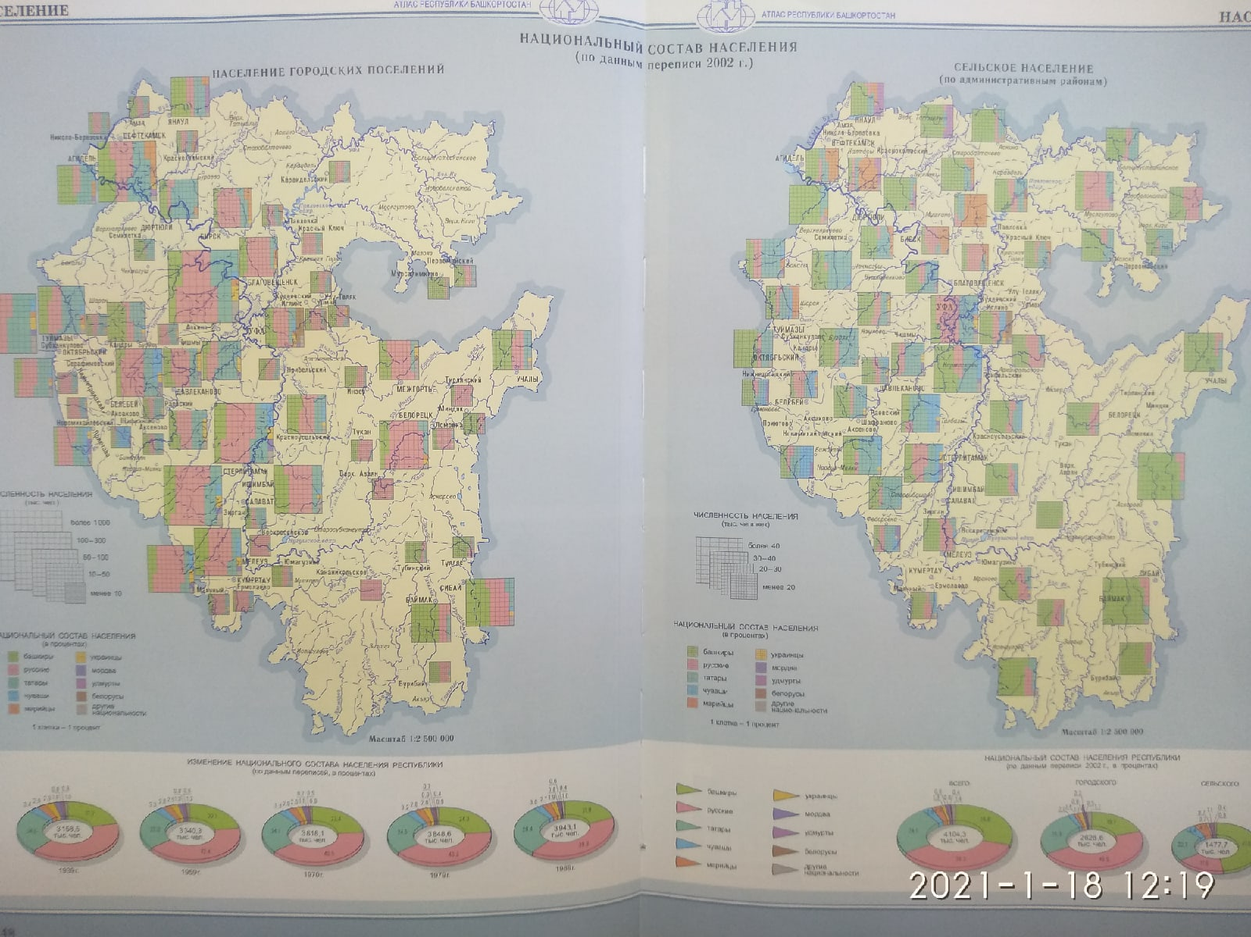
Язык.
Башкирский язык – один из тюркских языков кыпчакской группы, поволжско-кыпчакской подгруппы. Национальный язык башкир, государственный язык Республики Башкортостан.
Юридический статус башкирского языка в качестве государственного (наравне с русским языком) впервые был определен положением Башревкома от 20 марта 1920 года. В настоящее время данное положение закреплено Конституцией Республики Башкортостан.
Выделяются 3 диалекта: южный, восточный и северо-западный.
По данным Всероссийской переписи населения 2010 г. в Приволжском федеральном округе башкирским языком владеют 1152404 человека, из них 977484 башкир, 131950 татар, 20258 русских, 6276 чувашей, 3211 марийцев, 1953 казаха, 1630 удмуртов, 1279 узбеков и 8363 лица других национальностей.

Заселение исконно башкирских земель другими народами.
Во времена Золотой Орды на территорию Башкортостана хлынули группы кочевых племен. Башкиры были обложены ясаком, состоящим из дорогих мехов, меда и прочих; были обязаны нести воинскую службу. Тогда же они получили такие атрибуты рода и племени, как тамга, оран (боевой клич), дерево и птицу.
Внутренние социально-экономические процессы привели в первой половине XV в. к образованию на развалинах Золотоордынского государства ряда феодальных ханств. Территория Башкортостана оказалась на стыке трех политических образований. На Волге возникло Казанское ханство, где основалась династия одного из последних ордынских ханов Улуг-Мухамеда. Политическое и хозяйственно-культурное влияние Казанского ханства на башкир, безусловно, было значительным. Однако башкирская территория, которая находилась под постоянным или длительным протекторатом казанских ханов, была невелика. Она ограничивалась средним и нижним течением Ика, долиной Мензели, низовьями Агидели и прилегающими районами левобережья Камы.
Основательное заселение территории современного Башкортостана начинается в XIII веке. В середине XVI века первый русский царь Иван Грозный отдал приказ о завоевании Казанского ханства. В 1552 году столица ханства была покорена, а местному населению ничего не оставалось кроме принятия русского подданства. Сделали это и башкиры, зависевшие ранее от Казанского хана. В 1557 году башкиры получили право на владение землей и опеку русского царя.
В 1574 году предводитель русских войск, отправленных для защиты башкир, приказал построить на берегу реки Белой военную крепость. В 1579 году рядом с крепостью была построена каменная церковь Смоленской божьей матери. К 1586 году вокруг образовавшегося поселения был построен небольшой деревянный кремль с тремя сторожевыми башнями. Кремль стал основой будущего города Уфа. Первоначальное название поселения было «Имэн кала», что в переводе с башкирского означает «Дубовый город». Такое название пошло из-за того, что все строения внутри кремля, стены и башни самого кремля были построены из дуба.
Название «Уфа» появилось в 1586 году, по одной из гипотез, башкиры взяли название реки и дали его поселению. В этом же году Уфа получает статус административного центра Башкирии. Несмотря на это, город по-прежнему остается всего лишь пограничной крепостью. Основную массу населения составляли солдаты русской армии, но в городе проживали и башкиры, которые приняли православие.
Религия
Особенностью Республики Башкортостан является многонациональность населения. Эта особенность определила её поликонфессиональность. В древности башкиры были язычниками-кочевниками и исповедовали древнюю религию тюркских народов тенгрианство, основанную на вере в творца Тенгри. Следы культа Тенгри у башкир видны в материалах фольклора и этнографии (пословицы, обряды, ритуалы).
Ислам проник в Башкортостан из Волжской Булгарии в Х веке.

Традиции

Длительная и сложная история сформировала уникальную башкирскую культуру. Народ изначально вел полукочевой образ жизни, и это повлияло на его бытовые привычки. Мусульманство в значительной мере сформировало этические базовые принципы.
У башкир главными всегда выступали родственные отношения с огромным количеством правил и обрядов. Старшее поколение окружается большим почетом и играет важную роль в жизни всего рода. Образ жизни народа повлиял на формирование культуры.
У башкир, которые долгое время существовали как бесписьменная культура, сохранился очень богатый и сложных эпос, рассказывающий о появлении народа и его героях. Башкирские традиции и праздники вобрали в свою структуру и идеологию не только мусульманские обычаи, но и древние языческие, тотемные представления.
Башкиры - очень гостеприимны и миролюбивы. Это стало следствием долгого сосуществования народа с самыми разными соседями - татарами, русскими, булгарами, монголами, казахами - и со всеми нужно было наладить отношения. Поэтому башкиры до сих пор считают, что нужно уметь поддерживать мир со всеми и уметь договариваться. При этом он сохранил свою идентичность и гордость, не уступая никаким давлениям извне.
Древний тюркский народ, башкиры, смогли за свою многовековую историю сохранить многие традиции, язык, обряды. Башкирские праздники представляют собой сложную смесь языческих и мусульманских истоков. На культуру народа повлияли и годы существования в составе Российской империи и советское прошлое.
Истоки башкирских обычаев исходят к историческим корням народа, его верованиям, уровню образованности и познаниям об окружающем мире. На протяжении истории башкирам было необходимо рационально вести хозяйство, выработать и соблюдать нормы морали и нравственности, для этого были выработаны и развились определённые социальные нормы поведения.
На поведение башкир накладывалось множество запретов. Нельзя, например, зимой копать землю — она спит, трогать залежавшийся камень. Поскольку левая рука считалась нечистой, то рекомендовалось, для достижения лучших результатов, начинать дело правой рукой, ею же хозяин подаёт гостю посуду с едой и напитками и принимает её обратно с объедками. Левой рукой сморкались.
Поскольку считалось, что от женщины исходит вредоносная магия, то ей нельзя было пересекать дорогу мужчине (даже мальчику), не рекомендовали посещать мечети (молиться дома), посещать кладбища.
Посещая мечеть башкир, как и всякий мусульманин должен был следить за тем, чтобы переступить её порог правой ногой, а выходя из мечети — переступить порог левой ногой. В мечетях запрещалось закрывать входные двери, использовать для освещения в светильниках нечистое масло, приводить маленьких детей и др.
Запреты в принятии пищи: запрещалось спиртное, блюда из свинины, из падали, хлеб нельзя резать ножом — только ломать на ломтики, еду нельзя брать двумя пальцами — минимум тремя. Во время поста весь день запрещалось пить и есть, можно только глотать слюну. Кто не мог (исключая больных и детей), вовремя выдержать пост — могли это сделать в другое время.
Любовь к детям, стремление иметь большую семью традиционно для башкир. Само рождение ребёнка сопровождалось множеством обрядов. Беременные женщины могли не выполнять тяжелую работу, исполнялись все их прихоти. Женщины должны были смотреть только на красивое и не в коем случае не на безобразное.
У башкир существуют обычаи щедрого гостеприимства со многими особенностями. Хозяева бывали рады и званым и незваным гостям. К незваным гостям башкиры относились уважительно, так как считалось, что любой зашедший в дом человек, может оказаться посланником Всевышнего или им самим, представшим в облике земного существа, и было бы большим грехом не пригласить, не угостить, не предложить ему приют. «Божью пищу черт пожалел», — гласит башкирская пословица. При появлении случайного гостя, хозяин начинал накрывать стол из лучших угощений. Считалось приличным гостить не более трех дней.

Сохранение и развитие традиций и обычаев башкирского народа на территории Республики Башкортостан.
С целью сохранения культурных традиций, возрождения национального самосознания в республике были открыты историко-культурные центры, направленные на сохранение на своей базе историко-архитектурных памятников, языка, традиций и культуры того или иного народа. С 1 июня 2006 года Постановлением Правительства Республики Башкортостан № 85 от 13 апреля 2006г. историко-культурным центрам РБ придан статус филиалов государственного учреждения Дом дружбы народов РБ.
1. Башкирский историко-культурный центр «Темясово» (Баймакский район).
2.Башкирский историко-культурный центр «Саитбаба» (Гафурийский район).
3.Башкирский историко-культурный центр имени Канзафар-бия (Благоварский район).
4. Башкирский историко-культурный центр имени Мусы Гареева (Илишевский район).
Также в 2020 году были открыты 6 башкирских историко-культурных центров в регионах России:
1. Башкирский историко-культурный центр в Курганской области
2. Башкирский историко-культурный центр в Оренбургской области
3. Башкирский историко-культурный центр в Челябинской области
4. Башкирский историко-культурный центр в Свердловской области
5. Башкирский историко-культурный центр в Ханты-Мансийском автономном округе-Югре
6. Башкирский историко-культурный центр в Пермском крае.
Под крылом общественной организации культурного, социального, духовного развития башкирских женщин «Ак инай» Республики Башкортостан, руководимой главным редактором Газеты «Киске Өфө» Г.Янбаевой, по инициативе Г.Шабановой из села Яныбаево, почти во всех селах и деревнях нашей республики, где проживает башкирское население появились общественные организации «Аҡ инәй». Они активно занимаются вопросами безработицы, алкоголизма, нравственности на селе, возрождением народных промыслов и обрядов, воспитанием подростающего поколения в духе национальных традиций.
Государственное автономное учреждение Центр гуманитарных исследований Министерства культуры Республики Башкортостан образовано в соответствии с распоряжением Правительства Республики Башкортостан от 15 февраля 2016 года № 109-р. Предметом деятельности учреждения является научно-исследовательская и экспертно-аналитическая деятельность в сфере межнациональных и межконфессиональных отношений. Задачами деятельности являются изучение:
– состояния сложившихся в стране, республике и муниципальных образованиях межэтнических и межрелигиозных отношений;
– масштабов и степени проявления негативных последствий, ...
В 1995 году башкирские общественные организации выступили с инициативой созыва Всемирного курултая башкир как высшей формы башкирского национального общественного движения, призванной содействовать социально-экономическому развитию башкирского народа и более полному удовлетворению его культурно-духовных потребностей на современном этапе. 1 июня состоялся I Всемирный курултай башкир и он положил начало деятельности крупнейшей башкирской общественной организации — МСОО (Международному союзу общественных организаций) «Всемирный курултай (конгресс) башкир».
Основные цели и задачи ВКБ:
— содействие развитию башкирского народа, являющегося одним из многочисленных народов Российской Федерации
— реализация и защита политических, экономических, социальных, культурных, экологических и иных прав и свобод башкир, проживающих в Российской Федерации, странах ближнего и дальнего зарубежья в соответствии с Конституцией Российской Федерации, Конституцией Республики Башкортостан, законодательством Российской Федерации и Республики Башкортостан, международными правовыми нормами
— активное вовлечение башкир и других народов совместно с общественными организациями и национально-культурными центрами Федерации в движение за демократического, правового государства, претворение в жизнь конституционных прав башкирского народа на изучение и сохранение башкирского языка, возрождение национальной культуры, восстановление и распространение исторических и национальных традиций при соблюдении прав и свобод граждан других национальностей
— консолидация башкирского народа, общественных объединений со сходными целями МСОО ВКБ
— формирование у башкирского народа патриотизма, исторической памяти и любви к своей Родине
— содействие социально-экономическому, культурному, политическому развитию Республики Башкортостан
— обеспечение непосредственного участия башкир в решении их национально-культурных, социально-экономических проблем на местном, региональном, федеральном и международном уровнях
— поддержка соотечественников, проживающих за рубежом, содействие развитию их связей с Российской Федерацией, расширению международных связей.

